Никулица Александр Трофимович
МБОУ СОШ№2 пос. "Правдинский" Пушкинского района МО
Учитель музыки и искусства
Итоговый тест по предмету искусство 9 класс
Определить тип картины в соответствии с художественным направлением
А) Экспрессионизм; В) Фовизм; С) Кубизм
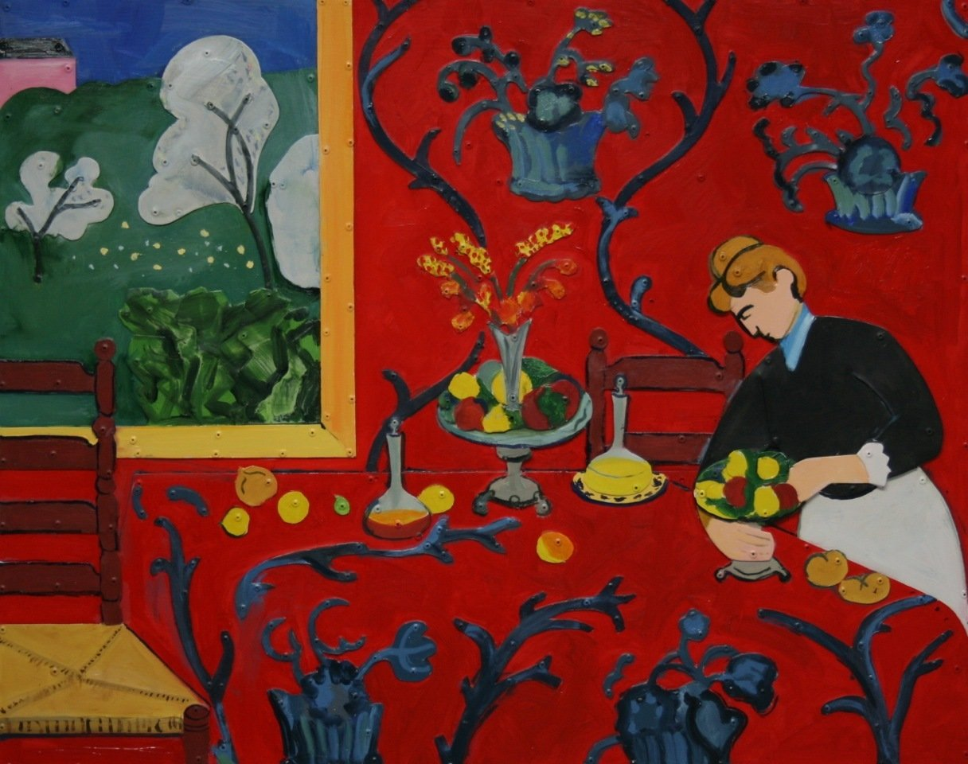

2. Определите тип картины в соответствии с художественным направлением
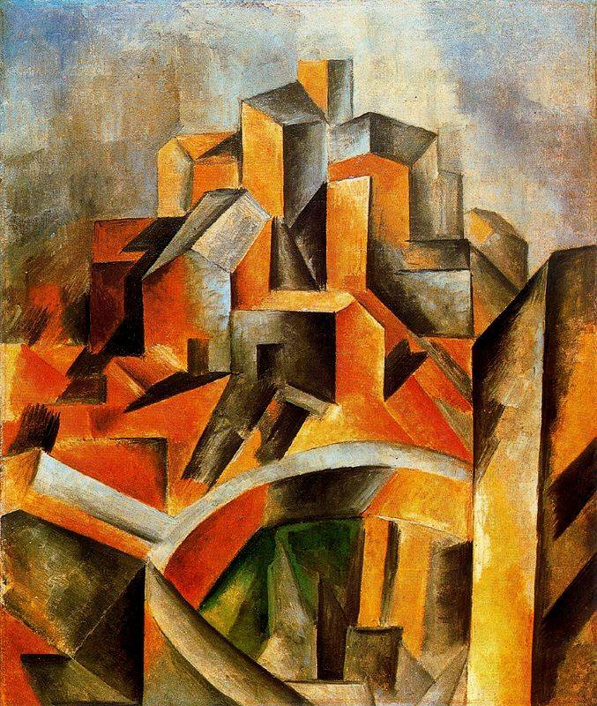
А) Импрессионизм
В) Кубизм
С) Сюрреализм

4. Кто является автором данной картины
А) Сальвадор Дали; В) П. Пикассо; С) Анри Матисс
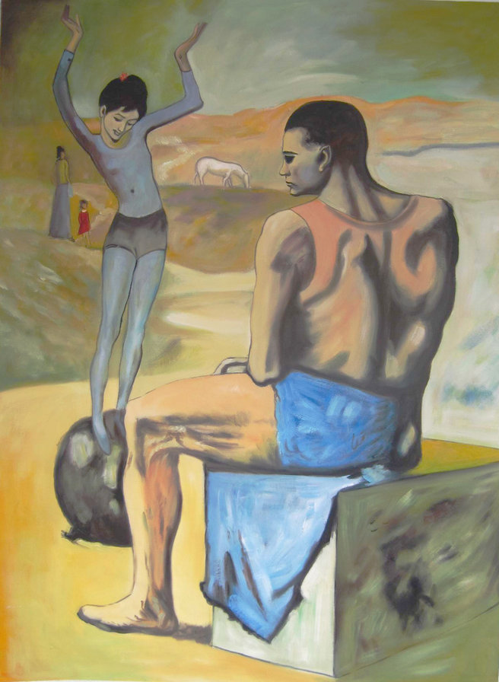

5. Определите тип архитектуры и век, соответствующий данному эстетическому направлению в искусстве
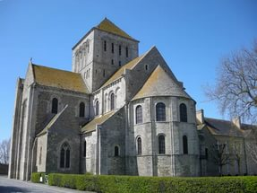
А) 16-18 века стиль барокко
В) 11-13 века романский стиль
С) 12-13 века готика

6. Определите архитектурный стиль 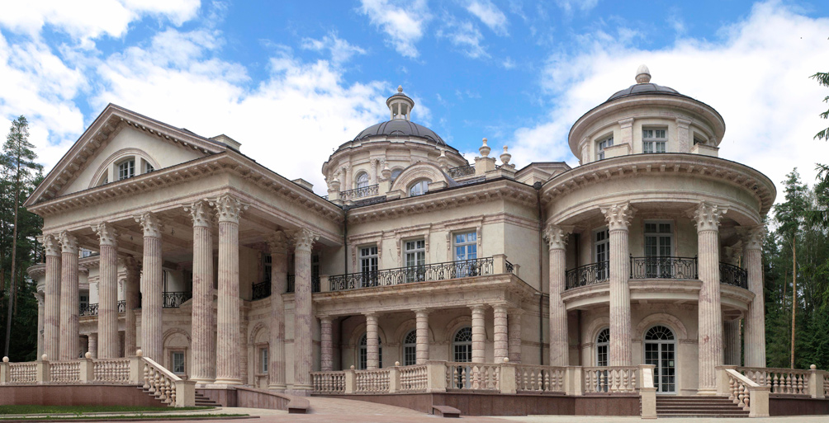
А) Барокко
В) Классика
С) Ренессанс

7. Определите стиль в архитектуре
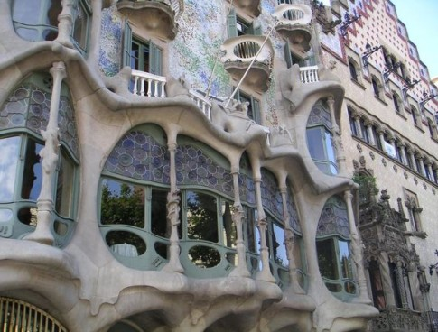
А) Класика
Б) Модерн
С) Готика

8.. Как называется такое явление в архитектуре, когда несколько построек соединены идеей общего замысла?
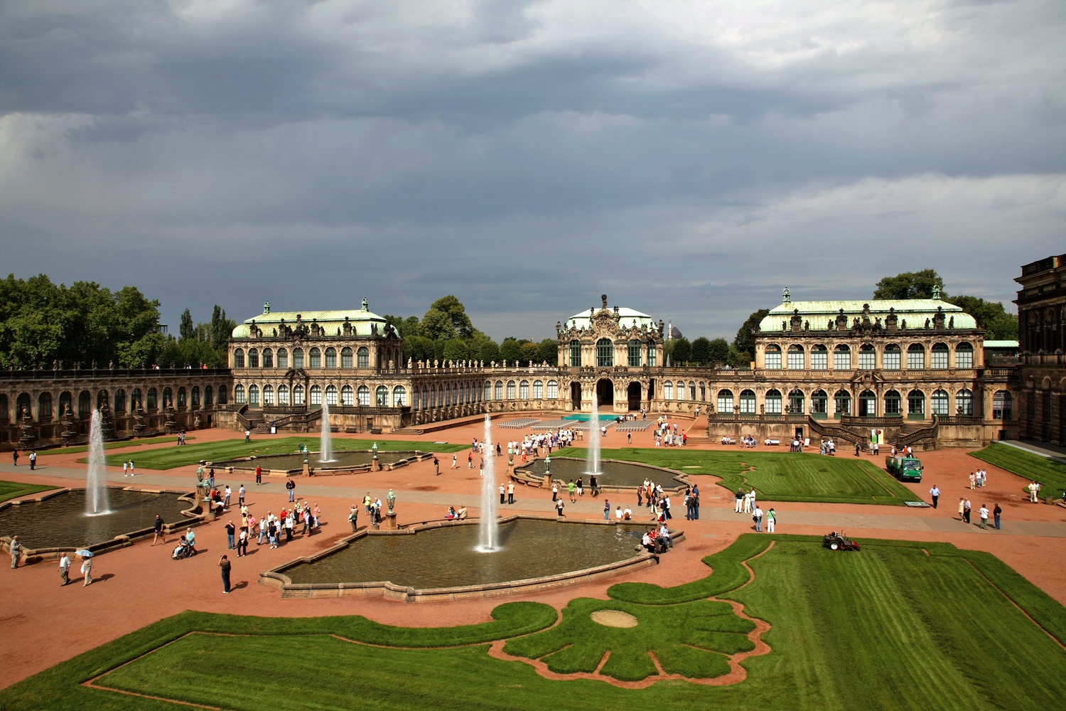

9. Что такое синтез искусств?
А) Выделение одного вида искусства.
В) Соединение нескольких разных видов искусства.

10. Выберете правильные составляющие закона «формулы архитектуры»
А) Прочность, польза, вечность.
В) Прочность, польза, красота.
С). Размеры, польза, красота.

11 Как называется в храмовом искусстве ислама данная башня?
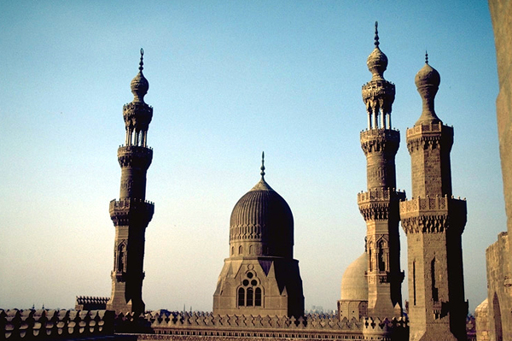
А) Минарет
В) Медресе
С) Портал

12. определите функция медресе
А) Школа религиозного воспитания адептов исламской веры
Б) Здание муниципального управления в средневековых городах Европы
С) Центр культурно-досуговой деятельности в городах востока

